Polsko-Japońska Wyższa Szkoła Technik Komputerowych

Egzamin z przedmiotu „Projektowanie systemów
informacyjnych (PRI)

1 luty 2000

Imię i Nazwisko:....................................................................................................................

Uwaga: proszę o podpisanie każdej dodatkowej kartki i numerowanie dodatkowych stron.

(max 60 pkt.)

Zestaw I

- Popraw na poniższym diagramie wszystkie błędy. Zgodnie z wymaganiami, metoda "oblicz objętość" miała ułatwić obliczanie objętości brył. (3 pkt.)

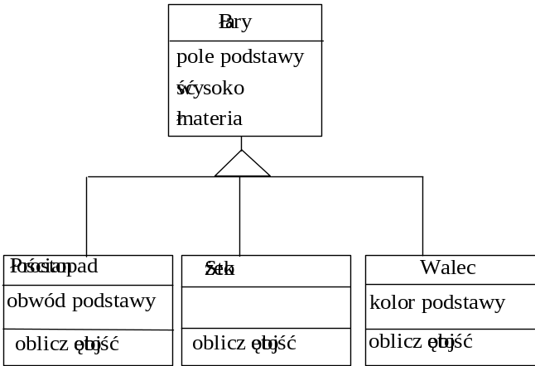

{V=Pole_pods.*wy.} {V=1/3*Pole_pods.*wy.} {V=Pole_pods.*wy.}

- Znajdź i popraw błędy na poniższym diagramie. (2 pkt.)

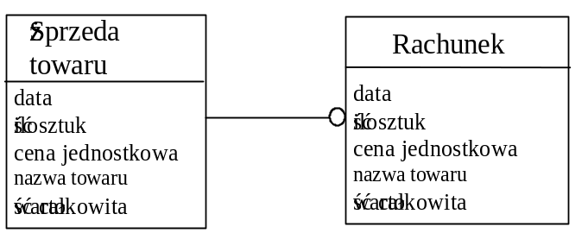

- Dla poniższego diagramu:

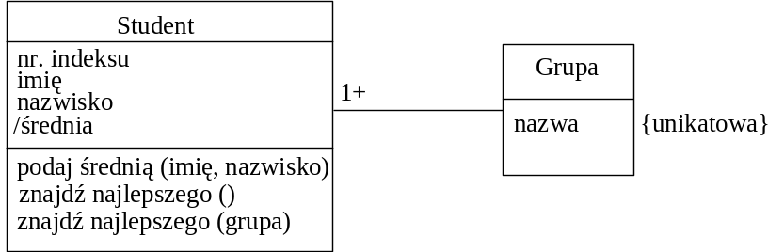

- Znajdź błędy. (2 pkt.)
- Nazwij relację zachodzącą między obiema metodami znajdź najlepszego. (1 pkt.)
- Co zwraca każda z metod znajdź najlepszego? (2 pkt.)

- Dla diagramu z zadania 3:

- Umieść w klasie Grupa metodę znajdującą najlepszego studenta w grupie. (2 pkt.)
- Czy metoda ta musi wysłać komunikat do obiektu (może obiektów lub klasy) Student?
- Jeśli tak, to jaki? (3 pkt.)
- Gdybyś poszukiwał najlepszego studenta w danej grupie, to jaką metodę, w jakiej klasie i z jakimi argumentami, byś wywołał? (2 pkt.)

- Podaj przykład diagramu (z atrybutami), na którym zastosowano dziedziczenie wielokrotne. Podaj sposoby ominięcia tego rodzaju dziedziczenia przekształcając swój diagram. (3 pkt)

- Omów anomalie występujące na poniższym diagramie i zaproponuj nowy diagram z uwzględnieniem zmian i redukcją liczności. (3 pkt.)

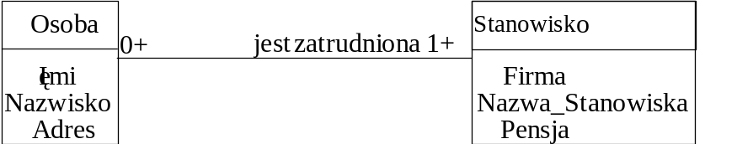

- Omów czy i w jakich warunkach podana agregacja ma sens. (3 pkt.)

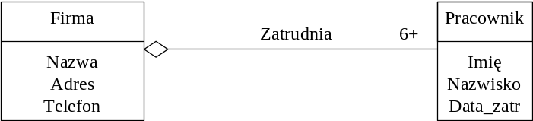

- Omów trudności związane ze zrozumieniem poniższego diagramu i zaproponuj sposób ich obejścia. (3 pkt.)

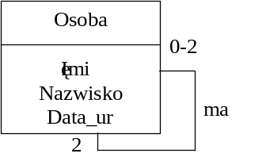

- (4 pkt.)

Osoba | Bank | Konto | Data założenia
Marciniak | PKO S.A. | lokata | 19.01.1999
Marciniak | BPH | osobiste | 20.10.1990
Bielecki | BPH | lokata | 04.05.1995
Bielecki | PKO S.A. | osobiste | 04.06.1996

- Narysuj asocjację n-arną dla powyższej tabeli.
- Wypisz wszystkie klucze kandydujące.
- Zamień asocjację n-arną na binarne.

- (4 pkt.)

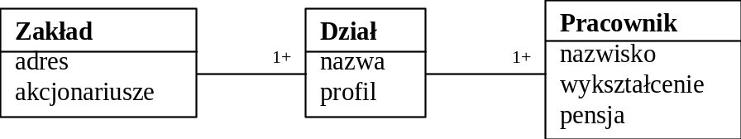

- Dopisz dwa przykładowe ograniczeniem statyczne.
- Dopisz dwa przykładowe ograniczenia dynamiczne.

- W jaki sposób, na podstawie wymagań użytkownika, dokonuje się wyboru klas? (4 pkt.)
- Jakim aspektem projektowanego SI zajmuje się model obiektów? (4 pkt.)
- Wymień, narysuj i opisz elementy składowe diagramu stanów. (4 pkt.)
- Krótko scharakteryzuj ( z zachowaniem odpowiedniej kolejności ) podstawowe fazy cyklu życiowego oprogramowania. (4 pkt.)

- Narysuj diagram klas systemu informacji o warsztacie samochodowym, z uwzględnieniem napraw, sprzedaży części oraz harmonogramu napraw. (7 pkt.)

Polsko-Japońska Wyższa Szkoła Technik Komputerowych

Egzamin z przedmiotu „Projektowanie systemów
informacyjnych (PRI)

1 luty 2000

Imię i Nazwisko:....................................................................................................................

Uwaga: proszę o podpisanie każdej dodatkowej kartki i numerowanie dodatkowych stron.

(max 60 pkt.)

Zestaw II

- Popraw na poniższym diagramie wszystkie błędy. Zgodnie z wymaganiami, metoda "podaj obwód" miała ułatwić obliczanie obwodu figur zamkniętych. (3 pkt.)

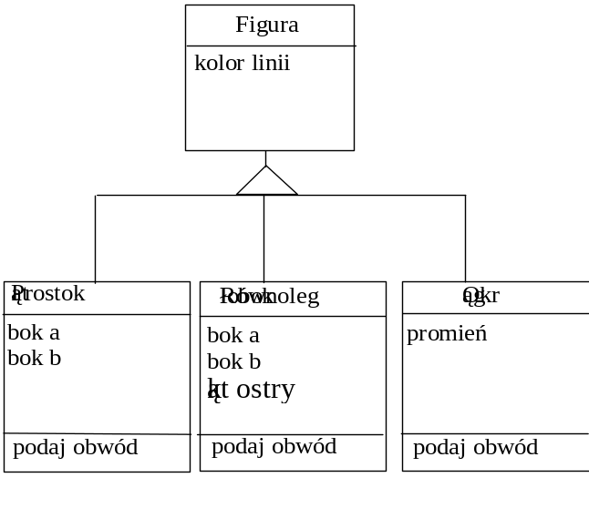

- Znajdź i popraw błędy na poniższym diagramie. (2 pkt.)

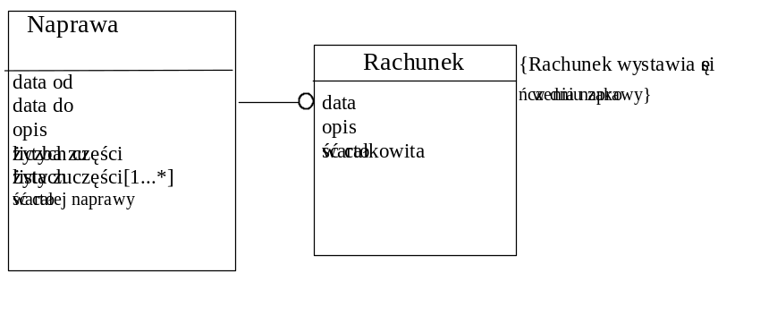

- Dla poniższego diagramu:

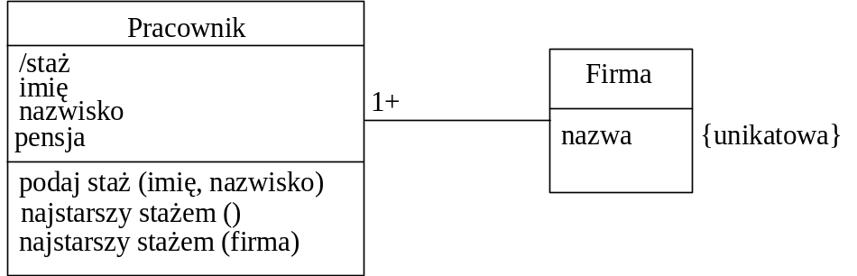

- Znajdź błędy. (2 pkt.)
- Nazwij relację zachodzącą między obiema metodami znajdź najstarszego stażem (1 pkt.)
- Co zwraca każda z metod znajdź najstarszego stażem? (2 pkt.)

- Dla diagramu z zadania 3:

- Umieść w klasie Firma metodę znajdującą najstarszego stażem pracownika w firmie. (2 pkt.)
- Czy metoda ta musi wysłać komunikat do obiektu (może obiektów lub klasy) Pracownik?
- Jeśli tak, to jaki? (3 pkt.)
- Gdybyś poszukiwał najstarszego stażem pracownika w danej firmie, to jaką metodę, w jakiej klasie i z jakimi argumentami, byś wywołał? (2 pkt.)

- Podaj przykład diagramu ( z atrybutami), na którym zastosowano dziedziczenie typu cover (nierozłączne). Podaj sposoby ominięcia tego rodzaju dziedziczenia przekształcając swój diagram. (3 pkt)

- Omów anomalie występujące na poniższym diagramie i zaproponuj nowy diagram z uwzględnieniem zmian i redukcją liczności. (3 pkt.)

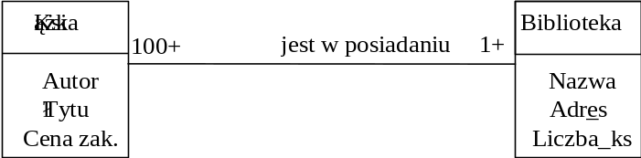

- Omów czy i w jakich warunkach podana agregacja ma sens. (3 pkt.)

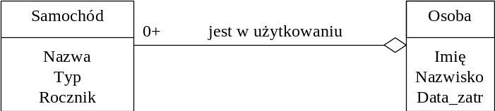

- Omów trudności związane ze zrozumieniem poniższego diagramu i zaproponuj sposób ich obejścia. (3 pkt.)

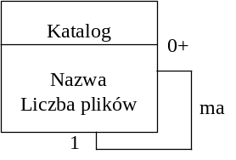

- (4 pkt.)

Student | Lektor | Język | Ocena
Anacki | Żuraw | angielski | 5
Anacki | Lechoń | włoski | 4
Cetnar | Lechoń | angielski | 4.5
Cetnar | Żuraw | włoski | 3

- Narysuj asocjację n-arną dla powyższej tabeli.
- Wypisz wszystkie klucze kandydujące.
- Zamień asocjację n-arną na binarne.

- (4 pkt.)

Liczba studentów na uczelni wynosi nie więcej niż 1400 osób.

- Czy powyższe ograniczenie jest statyczne czy dynamiczne?
- Narysuj diagram klas, w którym powyższe ograniczenie jest ograniczeniem na ekstensję.
- Narysuj diagram klas, w którym powyższe ograniczenie jest ograniczeniem na atrybut.

- Opisz sposób identyfikacji atrybutów w wymaganiach użytkownika. (4 pkt.)
- Jakim aspektem projektowanego SI zajmuje się model dynamiczny? (4 pkt.)
- Wymień, narysuj i opisz elementy składowe diagramu przepływu danych. (4 pkt.)
- Na czym polega „model spiralny” w konstrukcji SI? Narysuj schemat i objaśnij. (4 pkt.)

- Narysuj diagram klas dla systemu informacji o bibliotece, z uwzględnieniem książek, czasopism (czasopisma z lat ubiegłych są zszyte i oprawione w roczniki), czytelników i wypożyczeń. Wypożyczeniu podlegają zarówno książki, czasopisma, jak i całe roczniki. (7 pkt.)

Polsko-Japońska Wyższa Szkoła Technik Komputerowych

Egzamin z przedmiotu „Projektowanie systemów
informacyjnych (PRI)

1 luty 2000

Imię i Nazwisko:....................................................................................................................

Uwaga: proszę o podpisanie każdej dodatkowej kartki i numerowanie dodatkowych stron.

(max 60 pkt.)

Zestaw III

- Popraw na poniższym diagramie wszystkie błędy. Zgodnie z wymaganiami, metoda "oblicz staż" miała ułatwić obliczanie stażu dla osoby o danym nazwisku, przy czym tylko w przypadku nauczycieli dolicza się do lat pracy liczbę lat studiów. Co powiesz na temat metod "oblicz staż"? Jaki związek zachodzi między nimi? (3 pkt.)

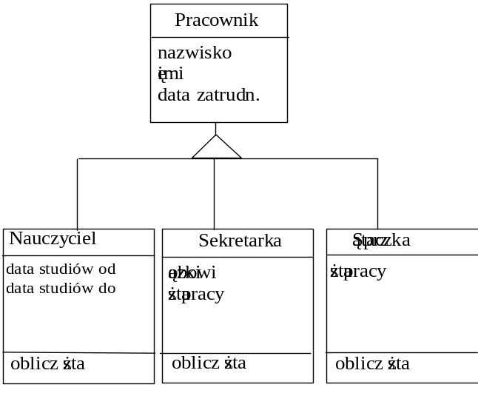

- Znajdź i popraw błędy na poniższym diagramie. (2 pkt.)

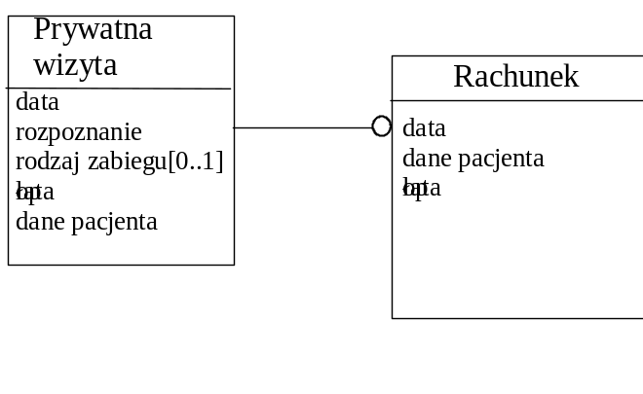

- Dla poniższego diagramu:

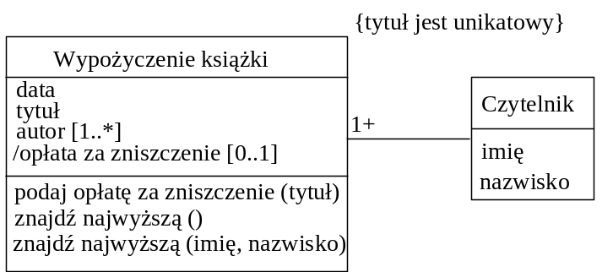

- Znajdź błędy. (2 pkt.)
- Nazwij relację zachodzącą między obiema metodami znajdź najwyższą. (1 pkt.)
- Co zwraca każda z metod znajdź najwyższą? (2 pkt.)

- Dla diagramu z zadania 3:

- Umieść w klasie Czytelnik metodę znajdującą najwyższą opłatę za zniszczenie jaką musiał wnieść dany czytelnik. (2 pkt.)
- Czy metoda ta musi wysłać komunikat do obiektu (może obiektów lub klasy) Wypożyczenie książki? Jeśli tak, to jaki? (3 pkt.)
- Gdybyś chciał się dowiedzieć, jaką najwyższą opłatę wniósł dany czytelnik, to jaką metodę, w jakiej klasie i z jakimi argumentami, byś wywołał? (2 pkt.)

- Podaj przykład diagramu (z atrybutami), na którym zastosowano dziedziczenie wielokrotne. Podaj sposoby ominięcia tego rodzaju dziedziczenia przekształcając swój diagram. (3 pkt)

- Omów anomalie występujące na poniższym diagramie i zaproponuj nowy diagram z uwzględnieniem zmian i redukcją liczności. (3 pkt.)

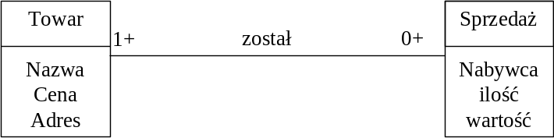

- Omów czy i w jakich warunkach podana agregacja ma sens. (3 pkt.)

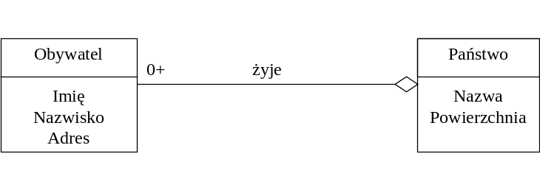
- Omów trudności związane ze zrozumieniem poniższego diagramu i zaproponuj sposób ich obejścia. (3 pkt.)

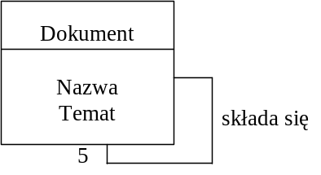

- (4 pkt.)

Samochód | Kierowca | Kraj | Liczba dni
Jelcz | Płatek | Niemcy | 1
Jelcz | Benicki | Słowacja | 6
MAN | Płatek | Słowacja | 2
MAN | Benicki | Niemcy | 3
- Narysuj asocjację n-arną dla powyższej tabeli.
- Wypisz wszystkie klucze kandydujące.
- Dopisz wiersz w tabeli tak, by był tylko jeden klucz.

- (4 pkt.)

Liczba policjantów w Warszawie wynosi nie więcej niż 4400 osób.
a) Czy powyższe ograniczenie jest statyczne czy dynamiczne?
b) Podać diagram klas, w którym powyższe ograniczenie jest ograniczeniem na ekstensję.
- Podać diagram klas, w którym powyższe ograniczenie jest ograniczeniem na atrybut.

- Opisz sposób identyfikacji asocjacji w wymaganiach użytkownika. (4 pkt.)
- Jakim aspektem projektowanego SI zajmuje się model funkcjonalny? (4 pkt.)
- Co to jest „model spiralny” w konstrukcji SI? Narysuj schemat i objaśnij. (4 pkt.)
- Wymień, narysuj i krótko opisz elementy składowe diagramu przypadków użycia.(4 pkt.)

- Narysuj diagram klas dla systemu informacji o rezerwacjach i pobycie klientów w hotelu. Klienci mogą rezerwować pokoje indywidualnie lub zbiorowo (np. dla potrzeb konferencji). W zamówieniu zbiorowym mogą być rezerwowane sale konferencyjne.
(7 pkt.)

Polsko-Japońska Wyższa Szkoła Technik Komputerowych

Egzamin z przedmiotu „Projektowanie systemów
informacyjnych (PRI)

1 luty 2000

Imię i Nazwisko:....................................................................................................................

Uwaga: proszę o podpisanie każdej dodatkowej kartki i numerowanie dodatkowych stron.

(max 60 pkt.)

Zestaw IV

- Popraw na poniższym diagramie wszystkie błędy. Zgodnie z wymaganiami, metoda "oblicz opłatę" miała ułatwić obliczanie opłaty za wynajem, przy czym tylko w przypadku kuchni opłata standardowa za 1 dzień wynajmu wynosi 1.5 razy opłata podstawowa.. (3 pkt.)
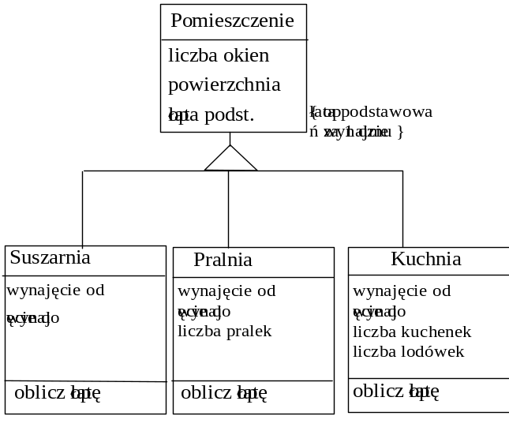

- Znajdź i popraw błędy na poniższym diagramie. (2 pkt.)

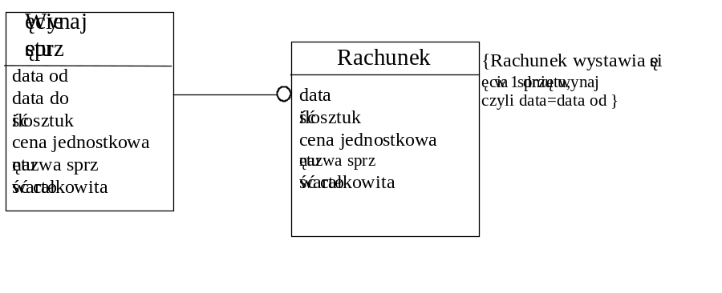

- Dla poniższego diagramu:

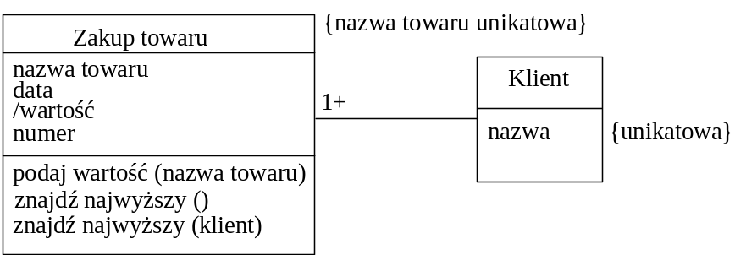

- Znajdź błędy. (2 pkt.)
- Nazwij relację zachodzącą między obiema metodami znajdź najwyższy (1 pkt.)
- Co zwraca każda z metod znajdź najwyższy? (2 pkt.)

- Dla diagramu z zadania 3:

- Umieść w klasie Klient metodę znajdującą najwyższy zakup danego klienta. (2 pkt.)
- Czy metoda ta musi wysłać komunikat do obiektu (może obiektów lub klasy) Zakup towaru? Jeśli tak, to jaki? (3 pkt.)
- Gdybyś poszukiwał najwyższego zakupu danego klienta, to jaką metodę, w jakiej klasie i z jakimi argumentami, byś wywołał? (2 pkt.)

- Podaj przykład diagramu (z atrybutami), na którym zastosowano dziedziczenie typu cover (nierozłączne). Podaj sposoby ominięcia tego rodzaju dziedziczenia przekształcając swój diagram. (3 pkt.)

- Omów anomalie występujące na poniższym diagramie i zaproponuj nowy diagram z uwzględnieniem zmian i redukcją liczności. (3 pkt.)

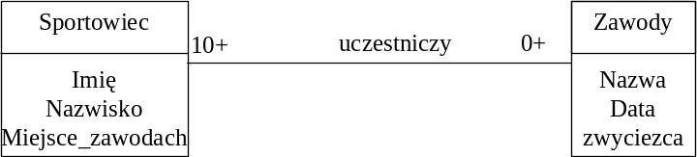

- Omów czy i w jakich warunkach podana agregacja ma sens. (3 pkt.)
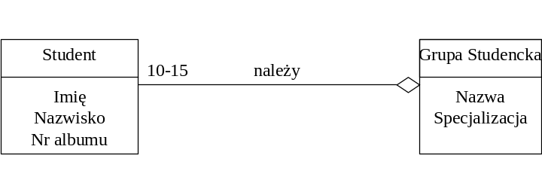
- Omów trudności związane ze zrozumieniem poniższego diagramu i zaproponuj sposób ich obejścia. (3 pkt.)

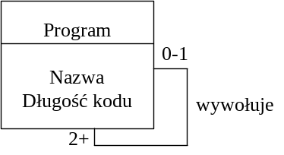

- (4 pkt.)

Pacjent | Szpital | Schorzenie | Okres leczenia
Matejko | Św. Zofii | chirurgiczne | 2 tygodnie
Talarek | Czerniakowski | chirurgiczne | 10 tygodni
Matejko | Czerniakowski | urologiczne | 4 tygodnie
Talarek | Św. Zofii | urologiczne | 1 tydzień

- Narysuj asocjację n-arną dla powyższej tabeli.
- Wypisz wszystkie klucze kandydujące.
- Dopisz wiersz w tabeli tak, by był tylko jeden klucz.

- (4 pkt.)
- b)

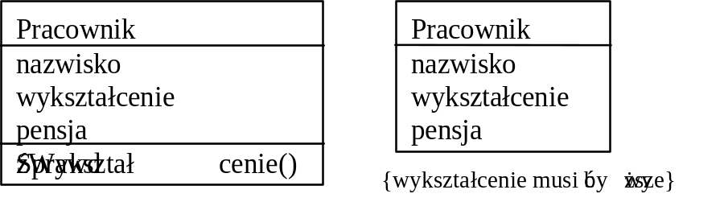

Wyjaśnij, na czym polega różnica między diagramami z punktu a i b.

- Kiedy z atrybutu warto zrobić klasę? Podaj przykład. (4 pkt.)
- Jakie są wzajemne relacje między trzema modelami: obiektów, dynamicznym oraz
funkcjonalnym? (4 pkt.)
- Wymień znane Ci etapy cyklu życiowego systemu informacyjnego. Krótko objaśnij rodzaj czynności związanych z każdym z tych etapów. (4 pkt.)
- Po co są przypadki użycia? Na czym polega to podejście ? (4 pkt.)

- Narysuj diagram klas dla systemu informacji o osobach, ich małżeństwach i rozwodach z uwzględnieniem mężczyzn, kobiet i dat. Wprowadź niezbędne ograniczenia. (7 pkt.)

